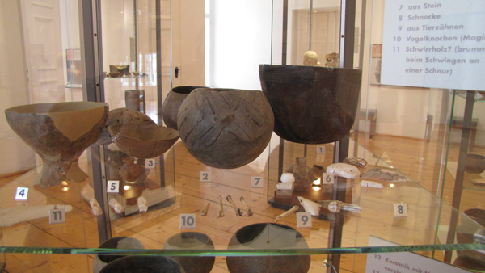
České země v pravěku.
Mladší doba kamenná
Pracuj podle textu v učebnici na str. 6.
Poslední doba ledová, ve které se na našem území vyskytovali také mamuti, skončila na našem území přibližně před ____________________ lety. Nastalo období, které bylo teplejší. Této době říkáme
_________________________________________________________________________
Lidé zjistili, že některé trávy se dají jíst, začali je proto __________________________________ .
Tak vznikli první zemědělci. Popiš, jak získávali úrodnou půdu. ____________________________
_______________________________________________________________________________
_______________________________________________________________________________
Nářadí, kterým obdělávali půdu, bylo __________________________ nebo dřevěné.
Hlavním zdrojem obživy se stalo ______________________________________ .
První zemědělci se na našem území objevili kolem roku 5 000 př. n. l.
Lidé také začali chovat první domácí zvířata. Jaký z nich měli užitek? ________________________
_______________________________________________________________________________
Začínají se také objevovat první hliněné nádoby. Říkáme jim _____________________________.
Vyznač na časové přímce konec doby ledové. Pracuj lehce, tužkou, po kontrole zvýrazníš.
Vyznač na časové přímce rok, který je v učebnici uváděn jako období, kdy se u nás objevili první zemědělci. Pracuj lehce, tužkou, po kontrole zvýrazníš.

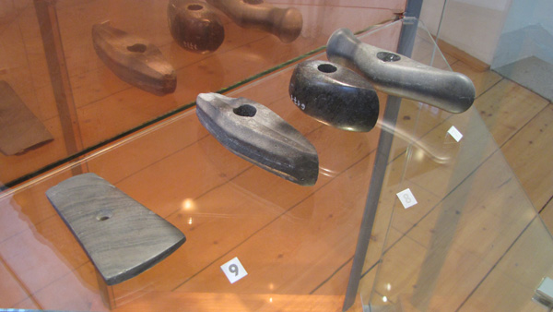
Vyráběly se dokonalejší nástroje. Např. sekeromlat

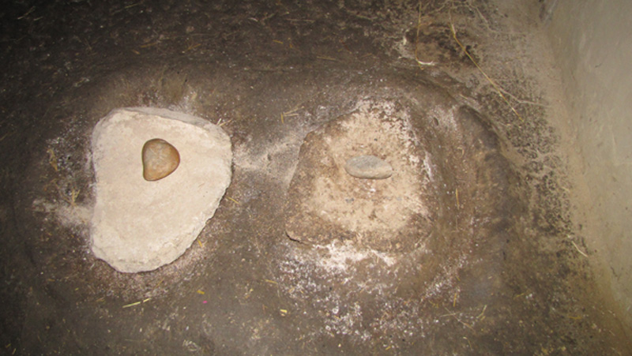

Na mletí obilí byly kamenné mlýnky.

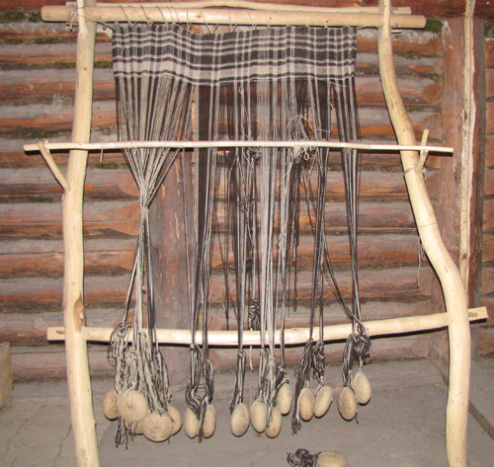

Na jednoduchých svislých stavech se tkaly látky.

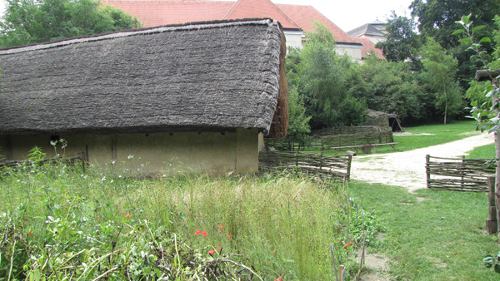

Přečti si pozorně následující text a zkus podle něj nakreslit obrázek.
Obydlí v mladší době kamenné se nacházela v teplých oblastech poblíž řek. Lidé stavěli dlouhé domy. Ohniště, pec a skladovací jámy byly mimo dům. Když půda přestala být úrodná, přestěhovali se na jiné místo. Prostor k osídlení získávali kácením a vypalováním pralesů.

Zpracovala: Mgr. Vlasta Foltová
Foto ©Vlasta Foltová

